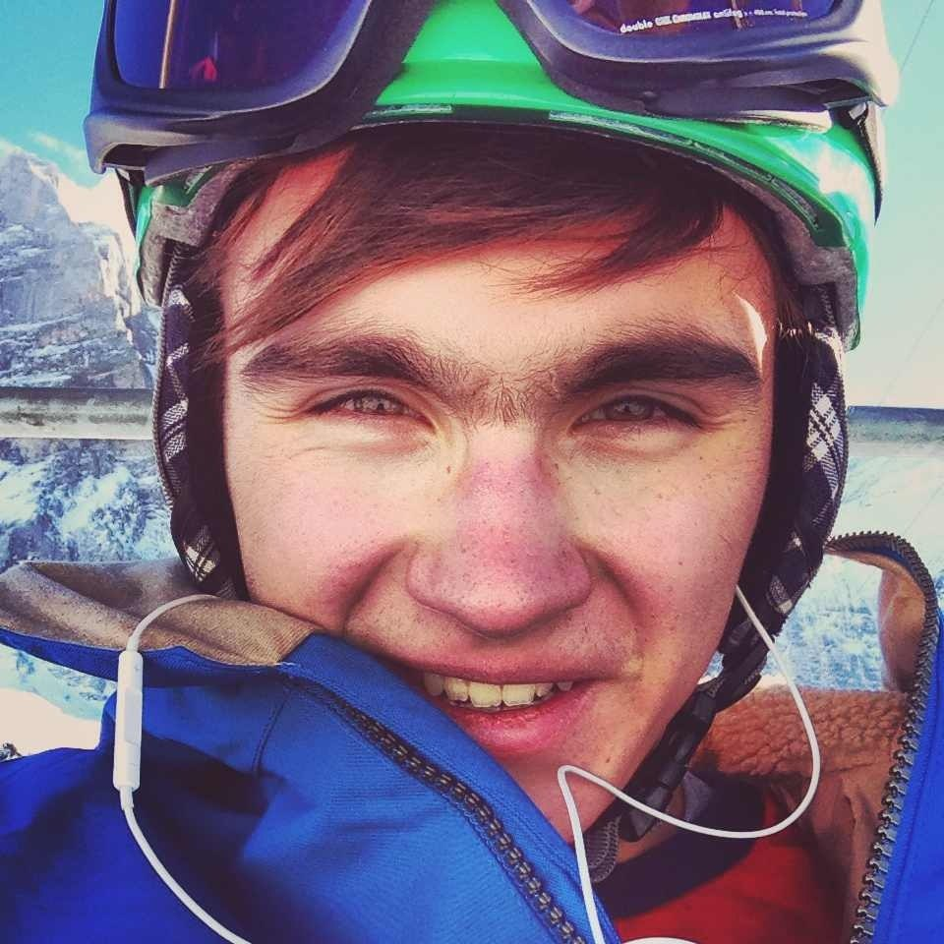
Савва Дудин

Меня зовут Дудин Савва, я студент 1го курса факультета прикладной политологии.

Я хочу заниматься проектами академической связи студентов и факультета, в частности в конце модулей/семестров собирать информацию среди прослушавших учебный курс студентов о возможных улучшениях программы, введения новых образовательных технологий, которые могли бы помочь учебному процессу. Еще один проект, который мне бы хотелось запустить - открытые лекции на факультете с приглашенными гостями-профессионалами своего дела: политологи, политтехнологи, ученые, общественные деятели.

Также один из проектов, в которых я участвую, Школа юного политолога, которая, при приложенных нашей командой усилиях, заработает в будущем году для 8-9-10 классников.

Войдя в состав студсовета, я хочу представлять интересы студентов факультета политологии в общевышкинском студенческом органе самоуправления, так как уже имею опыт участия в подобных проектах (студенческая палата 2012 год) и могу избавить его от типичных ошибок.

